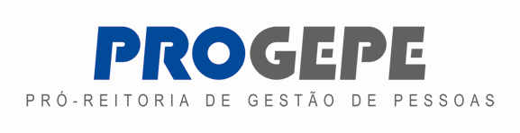
CPTA – Coordenação de Pessoal Técnico-Administrativo
DCQ – Divisão de Capacitação e Qualificação
PROGRAMA DE QUALIFICAÇÃO DA UFF - PQUFF 2015

ANEXO II – CRONOGRAMA

ATIVIDADE | PERÍODOS
Publicação do Edital na página da PROGEPE  www.progepe.uff.br | 25/03/2015
Período de inscrições | 01 a 30/04/2015
Análise da documentação | 04 a 14/05/2015
Divulgação do resultado da análise da documentação | 15/05/2015
PRORROGAÇÃO DO PRAZO  Solicitação de reconsideração | 09 a 13/11/2015
Análise da solicitação de reconsideração | 16 a 18/11/2015
Divulgação da análise de reconsideração na página da UFF | 19/11/2015
Hierarquização da lista de classificados | 23 a 26/11/2015
Divulgação da lista de classificados na página da UFF | 27/11/2015
Emissão das cartas de concessão, dirigidas aos contemplados | 30/11 e 01/12/2015
Prazo final para entrega do Relatório Sintético das Atividades Desenvolvidas (Anexo III) | 02/05/2016

